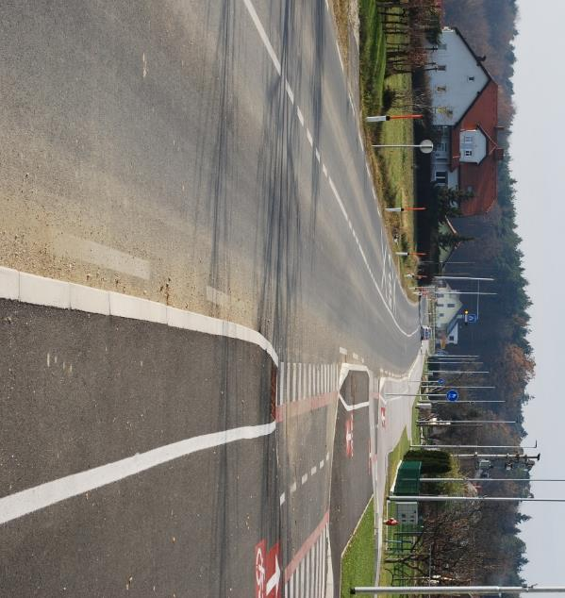
NAČRT ŠOLSKIH POTI
Šolsko leto 2018/19
Posodobljen 2020/21

Pripravila: Marija Ditner, prof. RAP Ravnatelj: Marko Kraner, mag. man., prof.

KAZALO
1.UVOD......................................................................................................................................3
2. SPLOŠNE INFORMACIJE O ŠOLI IN DOLOČITEV ŠOLSKEGA OKOLIŠA.....................................4
3. OPREDELITEV OSREDNJIH CILJEV IN NAMEN NAČRTA..........................................................5
4. PRAVILNO IN ODGOVORNO RAVNANJE V CESTNEM PROMETU…………………………………………5
5. ANALIZA STANJA ŠOLSKIH POTI IN PROMETNE VARNOSTI ................................................ 15
6. PROMETNO VARNOSTNE DEJAVNOSTI ŠOLE……………………………………………………………………16
7. TEHNIČNI DEL NAČRTA - GRAFIČNI PRIKAZ ŠOLSKIH POTI IN ZEMLJEVIDA ŠOLSKEGA OKOLIŠA………………………………………………………………………………………………………………….………….18
8. UREDITEV POSTAJALIŠČ……………………………………………………...............................................21
9. OPIS VARNIH MEST IN ODSEKOV ŠOLSKI POTI…………………………………………………………………23
10. OPIS NEVARNIH MEST IN ODSEKOV ŠOLSKIH POTI………………………………………………………..24
11. OBJAVA IN AŽURIRANJE…………………………………………………………………………………………………27
12. ZAKLJUČEK…………………………………………………………………………………………………………………….27
13. LITERATURA…………………………………………………………………………………………………………………..28

1. UVOD
Prometnovarnostni načrt OŠ Sv. Jurij ob Ščavnici je izdelan z namenom, da se otrokom zagotovi čim večja varnost na prometnih površinah ob prihodu in odhodu v šolo, v času pouka, v času OPB in varstva, ob ekskurzijah, izletih in drugih prireditvah šole. Skrb za varnost v prometu ni več samo stvar posameznika ali šole, ampak je obveza celotne družbe tako z vidika same varnosti pri vključevanju v promet v vsakdanjem življenju, kot tudi z vidika družbene samozaščite. Šola je ob teh prizadevanjih eden od pobudnikov, za večji uspeh pa je potrebno sodelovanje tudi zunanjih dejavnikov pri:
- oceni prometne varnosti,
- izdelavi prometnovarnostnega načrta,
- izvajanju prometnovarnostnega načrta šole.
Cilj teh prizadevanj je:
- ohranitev otroških življenj pri vključevanju v promet,
- ugotovitev prometnovarnostne situacije pri prihodu in odhodu otrok v šolo,
- čim boljša vzgojenost otrok za pravilno ravnanje na prometnih površinah,
- opozarjanje in osveščanje otrok ter staršev pri izbiri varnejših, čeprav mogoče daljših poti v šolo,
- iskanje in določanje varnejših poti v šolo,
- predlaganje pogojev za varnejšo pot v šolo,
- poznavanje cestnoprometnih predpisov.

Pogoji za uspešno uresničitev zastavljenih ciljev so:
- poznavanje šolskega okoliša, značilnosti in posebnosti prometnih površin, gostota prometa, prometnih označb in signalizacije na prometnih površinah, poznavanje prometnih predpisov,
- sodelovanje otrok, staršev, učiteljev, vzgojiteljev in drugih zunanjih dejavnikov, kot so Svet za preventivo in vzgojo v cestnem prometu, policija …
- izobraževanje.
Načrt terja stalno ažuriranje in vnašanje novih prometnih situacij ter spremljanje
prometnih ureditev na območju šolskega okoliša, kar dosežemo na podlagi celostnega
pristopa v sodelovanju s ključnimi deležniki zagotavljanja varnosti v cestnem prometu
(Občinski svet za preventivo in vzgojo v cestnem prometu, pristojne občinske službe,
starši). Pred vsakim začetkom novega šolskega leta bomo načrt pregledali ter po potrebi
dopolnili ali spremenili. Ob začetku šolskega leta bomo z načrtom seznanili učence in
njihove starše.

2. SPLOŠNE INFORMACIJE O ŠOLI IN DOLOČITEV ŠOLSKEGA OKOLIŠA
Osnovno šolo Sv. Jurij ob Ščavnici zadnja leta obiskuje med 270 in 280 učencev.
Šolski okoliš obsega:
V skladu z 9. členom Odloka o ustanovitvi JVIZ Sv. Jurij ob Ščavnici zajema šolski okoliš naslednje vasi: Biserjane, Blaguš, Bolehnečici, Brezje, Čakova, Dragotinci, Gaberc, Galušak, Grabonoš, Grabšinci, Jamna, Kočki Vrh, Kokolajnščak, Kraljevci, Kupetinci, Kutinci, Mali Moravščak, Rožički Vrh, Selišči, Slaptinci, Sovjak, Stanetinci, Stara Gora, Terbegovci, Sv. Jurij ob Ščavnici, Ženik in Žihlava.
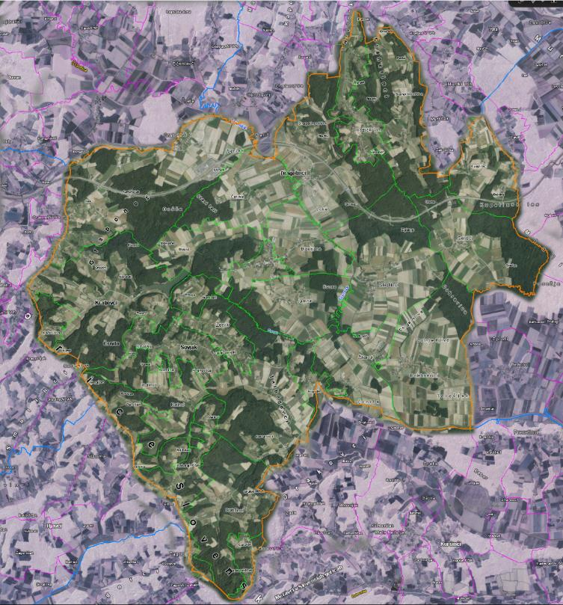

3. OPREDELITEV OSREDNJIH CILJEV IN NAMEN NAČRTA
Cilji:
- izboljševanje prometne varnosti na obstoječih prometnih poteh, varnosti otrok ob
- prihodu v šolo in odhodu iz šole, varnosti v času pouka, podaljšanega bivanja in
- varstva, ob ekskurzijah, dnevih dejavnosti in drugih prireditvah šole;
- spodbujanje staršev, strokovnih delavcev šole in lokalne skupnosti k aktivnostim za
- pripravo in načrtovanje prometnovarnostnega načrta za bližnjo okolico šole in vrtca;
- spodbujanje izvajanja prometne vzgoje, ki naj se začne v družini, nadaljuje v predšolskih
- vzgojno-varstvenih ustanovah, se poglablja v osnovni šole ter ohranja vse do konca
- človekovega življenja.
Namen:
  - seznaniti šolarje in njihove starše s šolskimi potmi in prometnimi situacijami, s katerimi se srečujejo na poti v šolo in iz šole,
  - prikazati najvarnejše poti v šolo in iz nje za učence pešce in učence kolesarje,
  - prikazati najbolj nevarne točke in odseke na šolski poti za pešce in kolesarje,
  - promovirati zdrav in varen način mobilnosti,
  - opozoriti starše, da so dolžni poskrbeti, da znajo njihovi otroci sodelovati v prometu in jih (zlasti to velja za prvošolce) spremljati ali zagotoviti spremstvo na šolskih poteh,
  - opozoriti lokalno skupnost, da zagotovi pogoje za varno sodelovanje otrok v prometu.

4. PRAVILNO IN ODGOVORNO RAVNANJE V CESTNEM PROMETU
Za pravilno in odgovorno ravnanje v cestnem prometu se mora:
•upoštevati:
  - vzgojnopreventivne vsebine in navodila za učence (pešce, kolesarje, vozače),
  - vlogo mentorjev pri informiranju učencev in staršev ter
  - pomen skupinskega ogleda šolskih poti na začetku šolskega leta s pomočjo izdelanega načrta šolskih poti;
•uporabljati vzgojnopreventivne publikacije:
  - javne agencije RS za varnost prometa;
•redno spremljati in poznati:
    - aktualno zakonodajo za področje šolskih poti.

4.1 UČENEC-PEŠEC
- Šolar-pešec mora uporabljati prometne površine, namenjene hoji pešcev. Načrt šolskih poti opredeli varnejše poti do šole in poudari nevarnejša, bolj izpostavljena mesta na šolskih poteh.
- Šolar-pešec se mora pred prečkanjem ceste vedno ustaviti. Preden stopi na vozišče, preveri, ali se mu približujejo vozila na način, da pogleda levo, desno in še enkrat levo. Prečkanje ceste med parkiranimi vozili odsvetujemo (v primeru, ko v bližini ni prehodov za pešce, naj šolar prečka cesto za zadnjim parkiranim avtomobilom).
- Šolar-pešec naj uporablja prehode za pešce. Na prehodih je treba, poleg naštetega, pozornost nameniti približujočim vozilom, da se ta ustavijo in šele nato šolar varno prečka cesto. Priporočamo, da šolar prečkanje predhodno naznani z dvignjeno roko.
- Otroci morajo imeti na poti v vrtec in prvi razred osnovne šole ter domov spremstvo polnoletne osebe. Spremljevalci so lahko tudi otroci, starejši od 10 let in mladoletniki, če to dovolijo starši, skrbniki oziroma rejniki otroka.
- Otroci morajo ponoči ali ob zmanjšani vidljivosti med hojo po cesti nositi na vidnem mestu na strani, ki je obrnjena proti vozišču, odsevnik, ki ne sme biti rdeče barve in katerega odsevna površina na vsaki strani meri najmanj 20 cm².
- Učenci prvega razreda osnovne šole morajo na poti v šolo in iz nje poleg odsevnika nositi tudi rumeno rutico, nameščeno okoli vratu.
- Šole, organizirane skupine staršev, organizacije za varnost cestnega prometa, ustanove, društva ali druge institucije lahko organizirajo in izvajajo varstvo otrok v cestnem prometu, na prehodih za pešce, skladno z določili Zakona o pravilih cestnega prometa (vloga šolskih prometnikov, ki pomagajo otrokom varno prečkati cesto na označenih prehodih za pešce).
- Če hodi sam, hodi po levem robu cestišča, če pa so v skupini, pa po desnem robu cestišča.
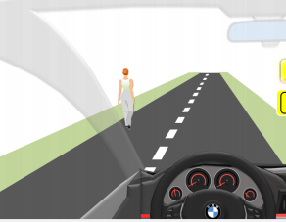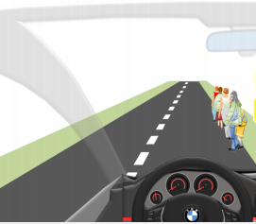
hoja posameznika hoja v skupini

  - UČENEC-KOLESAR
Kolo spada med najbolj priljubljena prevozna sredstva otrok, saj jim hkrati pomeni igralo in prevozno sredstvo. Kolo je tudi prvo prevozno sredstvo, ki ga otrok lahko vozi sam.
Otrok do dopolnjenega 14. leta starosti ne sme samostojno voziti kolesa v prometu, če nima kolesarske izkaznice, ki jo pridobi po uspešno opravljenem usposabljanju za vožnjo koles. Otrok mora imeti med vožnjo ustrezno pripeto zaščitno kolesarsko čelado. Enako velja tudi takrat, kadar se vozi na kolesu kot potnik. Vozniki koles morajo voziti po kolesarskem pasu, kolesarski stezi ali kolesarski poti. Kjer teh prometnih površin ni oziroma niso prevozne, smejo voziti ob desnem robu smernega vozišča v smeri vožnje (cca 1 m od roba vozišča). Vozniki koles morajo voziti drug za drugim, razen na kolesarski poti, kjer smeta voziti dva vzporedno, če širina poti to omogoča.
Med vožnjo s kolesom je prepovedano:
- voditi, vleči ali potiskati druga vozila, razen vleke priklopnih vozil, opisanih v sledečih dveh odstavkih;
- pustiti se vleči ali potiskati;
- prevažati predmete, ki ovirajo kolesarja pri vožnji;
- voziti druge osebe, razen če Zakon o pravilih cestnega prometa ne določa drugače,
- telefonirati,
- odsvetuje se tudi uporaba slušalk med vožnjo na kolesu.
Če je kolesu dodano priklopno vozilo, mora biti vez med kolesom in priklopnim vozilom takšna, da voznik kolesa lahko obvlada kolo in priklopno vozilo in da se priklopno vozilo ne more samo odpeti. Priklopno vozilo ne sme biti širše od 100 cm. Na sredini zadnje strani priklopnega vozila mora biti nameščen rdeč odsevnik, predpisan za priklopna vozila, ponoči in ob zmanjšani vidljivosti pa mora biti nad njim prižgana pozicijska svetilka, ki oddaja rdečo svetlobo. V priklopnem vozilu, ki je dodano kolesu, ni dovoljeno prevažati oseb, razen v priklopnem vozilu, konstruiranem in namenjenem za prevoz enega ali dveh otrok. Takšno priklopno vozilo mora ustrezati pogojem iz 1. in 4. točke šestega odstavka 93. člena ZPrCP. Na kolesu je dovoljeno prevažati otroka, mlajšega od osem let, če je na kolesu pritrjen poseben sedež za otroka in je kolo dodatno opremljeno s stopalkami za noge, ki morajo biti prilagojene velikosti otroka.
Sedež za otroka mora biti narejen tako, da:
- ustreza velikosti otroka;
- je trdno povezan s kolesom;
- je nameščen tako, da ne ovira voznika, mu ne zmanjšuje preglednosti in gibljivosti;
- onemogoča poškodovanje otroka.
Na kolesu in v priklopnem vozilu, ki je dodano kolesu, sme prevažati otroka le polnoletna oseba.
Voznik kolesa mora imeti ponoči in ob zmanjšani vidljivosti na sprednji strani nameščen žaromet za osvetljevanje ceste, ki oddaja belo svetlobo, na zadnji strani pa pozicijsko svetilko, ki oddaja rdečo svetlobo. Na zadnji strani kolesa mora imeti nameščen rdeč odsevnik, na obeh straneh pedal rumene ali oranžne odsevnike, na kolesih pa rumene ali oranžne bočne odsevnike. Parkirano kolo mora biti postavljeno tako, da ne ovira prometa. Kolesarji smejo prečkati prehod za pešce le kot pešci in pred tem stopiti s kolesa ter ga potiskati ob sebi. Drugače je na prehodu za kolesarje, kjer pa vseeno velja prevoziti prehod z veliko mero previdnosti.

4.2.1 Kolesarski izpit
Usposabljanje za vožnjo kolesa bi se naj pričelo v prvem vzgojno-izobraževalnem obdobju osnovne šole s teoretičnim usposabljanjem in pridobivanjem znanja o prometnih znakih, pravilih in ustreznem varnem ravnanju v prometu.
V četrtem razredu devetletne osnovne šole sledi utrjevanje in ponavljanje teoretičnega dela, ki se konča s preverjanjem znanja o poznavanju cestnoprometnih predpisov, pomembnih za kolesarje.
Praktično usposabljanje za vožnjo s kolesom naj bi sledilo v petem razredu devetletne osnovne šole s pregledi koles in nadaljevalo z usposabljanjem na spretnostnem poligonu, nato na simuliranem prometnem poligonu na šolskem dvorišču ter se končalo s praktičnim usposabljanjem v dejanskem prometu v okolici šole. Po končanem usposabljanju sledi še praktični del izpita oziroma vožnja v dejanskem prometu.
Program usposabljanja učencev za vožnjo kolesa smejo izvajati le učitelji, ki so uspešno opravili seminar za izvajalce programa usposabljanja v okviru stalnega strokovnega izpopolnjevanja Zavoda za šolstvo Republike Slovenije. Pri izvedbi usposabljanja jim nudi stalno strokovno pomoč svet za preventivo in vzgojo v cestnem prometu, policija in starši. Učitelj, ki v osnovni šoli usposablja otroke v vožnji koles, sme spremljati največ pet otrok hkrati, če so drugi vozniki na to opozorjeni s predpisano prometno signalizacijo.
Varno kolo – obvezna oprema kolesa
Kolo, ki ga uporablja učenec – kolesar, mora biti tehnično brezhibno opremljeno:
- prednja in zadnja zavora,
- bela luč za osvetljevanje ceste,
- rdeča luč na zadnjem blatniku,
- rdeči odsojnik – zadaj,
- rumeni odsojniki v pedalih,
- zvonec,
- bočni odsojniki.

  - KOTALKE, ROLKE, ROLERJI, SKIRO
Če učenec na poti v šolo uporabljajo kotalke, rolerje, rolko ali skiro, mora obvezno uporabljati čelado in upoštevati prometne predpise (smer vožnje, hitrost na pločnikih) in ne sme ovirati ali ogrožati pešcev in kolesarjev. Njegova hitrost ne sme preseči največje hitrosti, s katero se lahko gibljejo pešci.

4.4. UČENEC-POTNIK oziroma VOZAČ
4.4.1 Šolski brezplačen prevoz – avtobus
Za prevoz imajo učenci organiziran šolski avtobus. Prevozi so organizirani takrat, ko konča s poukom večina učencev.
Šola predlaga lokalni skupnosti brezplačen prevoza za učence:
- če je njihovo prebivališče oddaljeno več kot štiri kilometre od osnovne šole,
- v 1. razredu ne glede na oddaljenost njihovega prebivališča od osnovne šole,
- v ostalih razredih, če pristojni organ za preventivo v cestnem prometu ugotovi, da je ogrožena njihova varnost na poti v šolo,
- s posebnimi potrebami ne glede na oddaljenost njihovega prebivališča od osnovne šole, če je tako določeno v odločbi o usmeritvi. Osnovna šola mora učencem, ki morajo čakati na organiziran prevoz, zagotoviti varstvo.

Učenec, ki se vozi s šolskim avtobusom, mora:
- upoštevati pravila čakanja na postajališčih šolskega avtobusa, ki jih oblikuje osnovna šola,
- upoštevati pravila obnašanja na avtobusu.
Šola s pravili seznani starše in učence. Vozilo, s katerim se opravlja posebni linijski prevoz šoloobveznih otrok, mora biti predpisano označeno, in sicer ves čas prevoza in ne glede na število otrok v vozilu. Avtobusna postajališča morajo biti izven vozišča. V primeru, da prostorske ali druge tehnične zahteve ne omogočajo gradnje avtobusnega postajališča izven vozišča, se avtobusno postajališče vzpostavi na vozišču.

Pravila za učence, ki se vozijo s šolskim avtobusom
Da bo čakanje na postajališčih šolskega avtobusa in vožnja z avtobusom čim bolj varna, moramo upoštevati naslednja navodila:
Čakanje na postajališčih šolskega avtobusa
- Skupaj s starši izberite najvarnejšo pot na postajališče.
- Na avtobusno postajališče pridete nekaj minut pred prihodom avtobusa.
- Ko pripelje avtobus, počakajte, da se ustavi in da voznik odpre vrata in vam dovoli vstop.
- Pred vstopanjem na avtobus se postavite v kolono, saj boste tako omogočili varnejši vstop na avtobus.
- Paziti morate, da vam vrata avtobusa ne bi priprla ohlapnih oblačil, naramnic šolskih torb ipd.
- Na postajališčih, kjer ni pločnika, morate po izstopanju iz avtobusa počakati, da avtobus odpelje in šele nato nadaljujete svojo pot.
- Če avtobus stoji na postajališču in želite prečkati cesto na mestu, kjer ni pločnika, morate cesto vedno prečkati pred avtobusom. Ustavite se pred robom avtobusa in se s pogledom levo-desno-levo prepričajte, da je prečkanje varno. Mlajši učenci dvignejo roko visoko v zrak.
- Posameznik hodi ob levem robu cestišča, v skupini pa hodimo ob desnem robu.
Vstopanje na avtobus pred šolo
- Učenci se zberejo pred šolo na mestu, ki je namenjeno čakanju na prihod avtobusa.
- Učence vedno varuje dežurni učitelj, ki je takrat zadolžen za dežurstvo.
- Učenci vstopijo šele takrat, ko se vsi avtobusi ustavijo in jim dežurni učitelj to dovoli.
Obnašanje na avtobusu
- Upoštevamo voznikova navodila.
- Med vožnjo smo pripeti z varnostnim pasom.
- Na sedežu smo vedno obrnjeni v smeri vožnje.
- Med vožnjo ne motimo voznika.
- Na avtobusu nismo glasni.
- Skozi odprto okno se ne sklanjamo, ne iztegujemo rok in ne mečemo smeti.
- Na avtobusu se ne prerivamo.
- Med vožnjo ne uživamo hrane in pijače.

ŠOLSKI PREVOZI
RELACIJE JUTRANJIH PRIVOZOV

Relacija: SOVJAK−STARA GORA−ŽENIK−ŠOLA

ODHODI S POSTAJALIŠČ
- Sovjak 6:35
- Kutinci 6.36
- Terbegovci 2 6:37
- Terbegovci 1 6:40
- Stara Gora 6:43
- Ženik (Pelcl) 6:46
- Ženik (Hecl) 6:47
- Ženik (Rožman) 6:48
- OŠ Sv. Jurij ob Ščavnici 6:52

Relacija: DRAKOVCI−KOKOLAJNŠČAK-KOČKI VRH−GRABONOŠ−ŠOLA

ODHODI S POSTAJALIŠČ

- Drakovci (Kolbl) 7:00
- Oljarna Belšak 7:01
- Grabšinci (vas) 7:02
- Grabšinci (24) 7:04
- Mali Moravščak 7:06
- Kokolajnščak (Trbuc) 7:11
- Kokolajnščak (križišče) 7:13
- Kokolajnščak (32) 7:16
- Galušak 7:26
- Kočki Vrh 7:28
- Grabonoš (križišče) 7:31
- Grabonoš (Mir) 7:33
- Grabonoš (vas) 7:35
- Čakova (Trstenjak) 7:37
- OŠ Sv. Jurij ob Ščavnici 7:42

Relacija: BISERJANE−ROŽIČKI VRH-SELIŠČI−BOLEHNEČICI−ŠOLA

ODHODI S POSTAJALIŠČ

- Biserjane 6:45
- Dragotinci 6:47
- Dragotinski Vrh 6:49
- Dragotinci 6:51
- Rožički Vrh II 6:55
- Rožički Vrh I 6:58
- Stanetinci 7:02
- Murščak 7:06
- Kupetinci (zgornji) 7:09
- Selišči (vas) 7:14
- Slaptinci 1 7:18
- Bolehnečici 7:25
- Žihlava (2) 7:27
- Žihlava 7:28
- Stara Gora (Kocbek) 7:29
- OŠ Sv. Jurij ob Ščavnici 7:33

Relacija: KRALJEVCI−BREZJE−ŠOLA
ODHODA S POSTAJALIŠČ
- Kraljevci 6:55
- Brezje 6:58
- OŠ Sv. Jurij ob Ščavnici 7:00

RELACIJE POPOLDANSKIH ODVOZOV

Relacija: ŠOLA-SOVJAK-DRAKOVCI-KOKOLAJNŠČAK-GRABONOŠ
ODHOD IZPRED ŠOLE 12:30 14:10
PRIHODI NA POSTAJALIŠČA
- Brezje 12.32 14.12
- Sovjak 12:34 14:14
- Kutinci 12:36 14:16
- Terbegovci 2 12:37 14:17
- Terbegovci 1 12:38 14:18
- Drakovci (Kolbl) 12:40 14:20
- Grabšinci (vas) 12:42 14:22
- Grabšinci (24) 12:44 14:24
- Mali Moravščak 12:46 14:26
- Kokolajnščak (Trbuc) 12:51 14:31
- Kokolajnščak (križišče) 12:53 14:33
- Kokolajnščak (32) 12:55 14:35
- Gibina 13:01 14:41
- Galušak 13:06 14:46
- Kočki Vrh 13:09 14:49
- Grabonoš (križišče) 13:14 14:54
- Grabonoš (Mir) 13:17 14:57
- Grabonoš (vas) 13:20 15:00
- Čakova (Trstenjak) 13:22 15:02
- OŠ Sv. Jurij ob Ščavnici 13:24 15:04

Relacija: ŠOLA−ŽENIK−BOLEHNEČICI−ROŽIČKI VRH−SELIŠČI
ODHOD IZPRED ŠOLE 12:30 14:10

PRIHODI NA POSTAJALIŠČA
- Ženik (Rožman) 12:34 14:14
- Ženik (Hecl) 12:35 14:15
- Ženik (Pelcl) 12:36 14:16
- Stara Gora 12:37 14:17
- Žihlava 12:45 14:25
- Bolehnečici 12:47 14:27
- Žihlava (2) 12:49 14:29
- Slaptinci 12:52 14:32
- Biserjane 12:55 14:35
- Dragotinci 12:57 14:37
- Dragotinski Vrh 12:59 14:39
- Rožički Vrh II 13:03 14:43
- Rožički Vrh I 13:06 14:46
- Stanetinci 13:10 14:50
- Murščak 13:14 14:54
- Kupetinci (zgornji) 13:17 14:57
- Selišči (vas) 13:21 15:01
- Slaptinci 1 13:23 15:03
- OŠ Sv. Jurij ob Ščavnici 13:28 15:08

Relacija: ŠOLA−BREZJE−KRALJEVCI
ODHOD IZPRED ŠOLE 12:40 14:25

PRIHODA NA POSTAJALIŠČI
- Brezje 12:43 14:28
- Kraljevci 12:46 14:31

4.4.2 Organiziran prevoz učencev z avtobusom
- Skupino 15 otrok, ki se prevaža z avtobusom, mora (razen pri prevozu v šolo in iz šole v posebnem linijskem prevozu) spremljati najmanj en spremljevalec (učitelj, vzgojitelj, trener, ipd., star najmanj 21 let), ki skrbi:
- za varnost otrok pri vstopanju in izstopanju iz vozila,
- za red in varnost otrok v avtobusu.
- Otroci morajo med vožnjo z avtobusom sedeti na sedežih in biti pripeti z vgrajenimi varnostnimi pasovi.
4.4.3 Prevoz z osebnim vozilom
Otroci so naše največje bogastvo, s tem se najbrž strinjamo vsi; vendar zakaj o tem ne razmišljamo med vožnjo v osebnem avtomobilu? Zakaj ravnamo neodgovorno in otrok ne pripnemo pravilno?
Starši oziroma vozniki osebnih vozil, ki pripeljejo otroke v šolo, se morajo zavedati odgovornosti in pomembne vloge, ki jo imajo v prometu. Starši in učitelji morajo biti v prometu zgled otrokom, upoštevati morajo cestnoprometne predpise in se kulturno obnašati. Le tako lahko poskrbimo za učinkovit prenos dobre prometne vzgoje na učence oziroma otroke. Starši morajo poskrbeti za kar največjo možno varnost otrok v vozilih. Upoštevati je treba, da otroci sedijo pripeti na zadnjih sedežih.
Med vožnjo v motornem vozilu z vgrajenim zadrževalnim sistemom mora biti otrok, manjši od 150 cm, zavarovan z zadrževalnim sistemom, ki je primeren otrokovi telesni masi. V motornem vozilu, ki ni opremljen z zadrževalnim sistemom, ni dovoljeno prevažati otrok,mlajših od treh let, otroci starejši od treh let in manjši od 150 cm pa se smejo prevažati le na sedežih, ki niso prednji sedeži. Otrok ni dovoljeno prevažati v nazaj obrnjenem zadrževalnem sistemu v sedežu za potnike, zaščitenem s prednjo zračno blazino, razen če je zračna blazina deaktivirana mehanično.
Pomembno je, da avtomobilski otroški sedež pravilno uporabljamo in da upoštevamo navodila proizvajalca glede na kategorijo po standardu ECE-R44. Poškodovanega otroškega varnostnega sedeža ne uporabljamo. Za osnovnošolske otroke je torej primerna skupina II + III, kamor spadajo sedeži za otroke, težke med 15 in 36 kg oziroma stare od 3 do 12 let.

5. ANALIZA STANJA ŠOLSKIH POTI IN PROMETNE VARNOSTI
Za analizo stanja šolskih poti in prometne varnosti je bil opravljen terenski pregled stanja šolskih poti, analiza ankete učencev in staršev ter sestanek in pridobivanje informacij s strani policije in pristojnih občinskih služb.
Stanje se je pregledovalo predvsem z vidika šolarja-pešca in kolesarja, saj v šolskem okolišu ni urejenih prehodov za pešce, pločnikov in kolesarskih poti. V primeru kolesarjenja se mora šolar-kolesar držati pravil običajnega udeleženca v prometu.

5.1 ANALIZA ANKETE ZA UČENCE IN STARŠE
K sodelovanju v anketi so bili povabljeni učenci od 4. do 7. razreda in njihovi starši. Od skupno 132 učencev se je odzvalo za sodelovanje 118 anketirancev. Anketa je zajemala naslednja vprašanja:
- Načini prihoda v šolo
Od vseh anketiranih učencev se 52 otrok vozi s šolskim prevozom. Iz analize ankete ugotavljamo, da se 42 učencev vozi v šolo s starši, 14 učencev hodi v šolo peš, majhen pa je delež učencev, ki hodi v šolo peš in z javnim prevozom.
Kljub temu da je urejen šolski prevoz za vse učence v občini, se veliko učencev pripelje v šolo z osebnim prevozom s starši. Razlogov je več, izstopata pa varnost, časovna ekonomičnost (vožnja na delo mimo šole) in velika oddaljenost od šole.
- Problematika v cestnem prometu na poti v šolo
Težave in prometni problemi, ki jih vidijo anketiranci, so: ni ustreznih površin za pešce, ni ustreznih površin za kolesarje, ni ustreznih prehodov za pešce, visoke hitrosti vozil na območju šolskih poti in gost promet na območju šolskih poti.
- Kaj učenci in starši predlagajo za izboljšanje prometne varnosti?
• Varnejši prehodi za pešce in njihova ureditev,
• ureditev in signalizacija pešpoti in prehodov za pešce,
• ustrezne površine za pešce,
• ureditev kolesarskih poti,
• urejenost vozišč (luknje na cesti).
- Na kakšen način bi učenec želel priti v šolo?
Konec ankete pokaže, da večina učencev želi prihajati v šolo še vedno s šolskim avtobusom, manj učencev bi želelo prihajati s starši, kar nekaj pa je učencev, ki bi radi hodili s kolesom, zelo malo je učencev, ki si želijo hoditi v šolo peš.
- Skupni predlogi za izboljšanje prometne varnosti
- Ureditev ustreznih površin za pešce (bankine, pločniki, prehodi).
- Ureditev in signalizacija pešpoti in prehodov za pešce.
- Ureditev javne razsvetljave (je ni ali je pomanjkljiva).
- Ureditev kolesarskih stez.
- Zmanjšanje visokih hitrosti vozil na območjih šolskih poti.

6. PROMETNOVARNOSTNE DEJAVNOSTI ŠOLE
Prometna vzgoja je sestavni del vzgoje pri vseh predmetih, pa tudi sestavni del priprav na ekskurzije, športne dneve, naravoslovne dneve, kulturne dneve, tehniške dneve in učne pohode. Pri razrednih urah učence seznanimo:
- s pomenom varnostne opreme (dobro vidna obleka in obutev, svetlobne nalepke, odsevni trakovi, mačja očesa na šolskih torbah, rumene rutice za najmlajše),
- s pravilno opremo koles, kolesarskimi čeladami in kolesarskim izpitom,
- s pravilno smerjo hoje po cesti, prečkanjem na prehodih za pešce in izven prehodov,
- s prometnovarnostnim načrtom,
- s kulturnim vedenjem in etiko v prometu (hoja po pločniku oziroma, kjer ni pločnikov, po levi strani ceste). Za prometno varnost in prometno vzgojo učenk in učencev so dolžni skrbeti starši, učitelji, policisti. Učenci so dolžni ravnati v skladu z naučenimi pravili.

Akcije za zagotavljanje večje prometne varnosti učenk in učencev:
- Začetek šolskega leta – nekaj dni pred začetkom šolskega leta se na šolskih poteh postavijo opozorilne table »Šolska pot«. Na prehodih za pešce za dodatno varnost skrbijo člani gasilskega društva občine in policisti.
- V začetku šolskega leta posebno skrb posvetimo prvošolcem. Poučimo jih o njihovi najbolj varni poti do šole in domov. Praktično pokažemo in preizkusimo način hoje in varno prečkanje cestišča. S tem seznanimo tudi starše. Te naloge opravi učiteljica 1. razreda s policistom.
- Prve dni pouka vsi prvošolci dobijo rumene rutice, ki jih obvezno nosijo na poti v šolo in domov.
- Priporočamo nošenje oblačil, ki so v mraku dobro vidna, uporabo kresničk in drugih odsevnih teles, ki dobro odbijajo svetlobo. Tako postanejo otroci v prometu bolj vidni. Z varnostjo otrok v cestnem prometu so seznanjeni tudi starši na prvem roditeljskem sestanku.
- Bodi preViden (4. razred) – z akcijo spodbujamo učence, njihove starše in stare starše na uporabo kresničk in drugih odsevnih predmetov, ki zagotavljajo večjo varnost pešcev.
- Policist Leon svetuje – s projektom otroke v 5. razredu seznanimo o nevarnostih, s katerimi se lahko srečajo v vsakdanjem življenju, in jih poučimo o primernem samozaščitnem oziroma preventivnem ravnanju ter spoštovanju pravil na različnih področjih.
- Povabimo policista v 5. razred. Učencem pojasni, kako se morajo obnašati v prometu kot pešci oziroma kolesarji. Pojasni tudi, kakšne težave povzročajo v prometu nedisciplinirani udeleženci.
- Kolesarski izpit – teoretični del opravijo učenci ob koncu 4. razreda, praktični del pa v začetku 5. razreda. Pri tem jih še posebej osveščamo o nujnosti nošenja čelade za kolesarje.
- Učenci petega razreda izvedejo naravoslovni dan z naslovom Kolesarski dan.
- Učenci 5. razreda opravljajo kolesarske izpite po pravilniku o kolesarskih izpitih v devetletni OŠ. Priprave na kolesarski izpit spremlja tudi policist.
- Izvajanje interesne dejavnosti Varnost v prometu. V pomladnem času se učenci prometnega krožka udeležijo prometnega tekmovanja ˝Kaj veš o prometu?˝.
- Pri razrednih urah učence seznanimo z varnimi in nevarnimi potmi v šolo.

- TEHNIČNI DEL NAČRTA – GRAFIČNI PRIKAZ ŠOLSKIH POTI IN ZEMLJEVIDA ŠOLSKEGA
OKOLIŠA
7.1 Karta avtobusnih postajališč
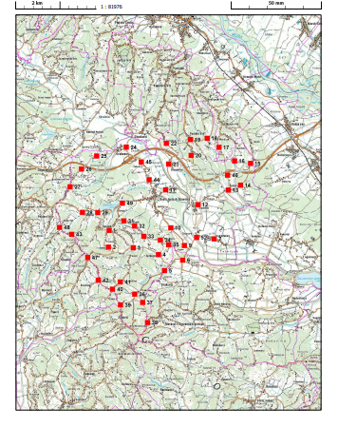

7.2 Šolski prevozi dopoldan
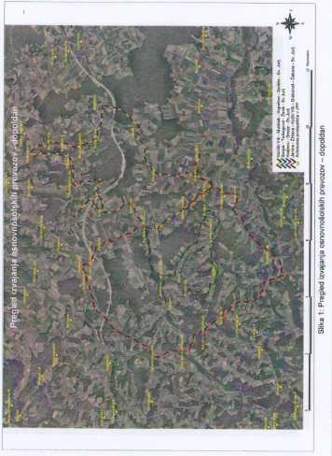

7.3 Šolski prevozi popoldan
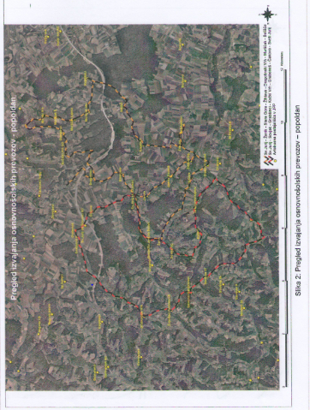

7.4 Javni linijski prevozi
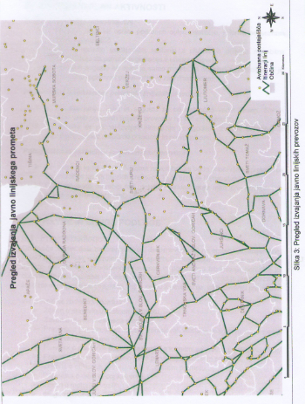
- UREDITEV POSTAJALIŠ
8.1 Brezje (Pučko)
Avtobus ustavi v naselju Brezje. Predlagamo talno označbo na cestišču in tablo za postajališče šolskega avtobusa.
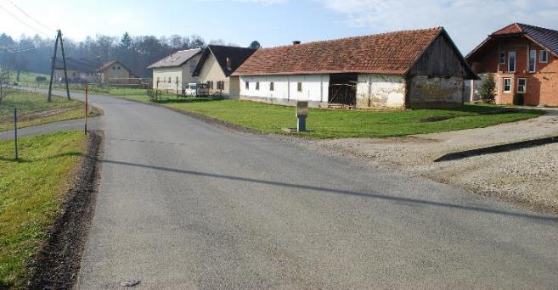
8.2 Ženik (Rožman)
Avtobus ustavi v naselju Ženik. Predlagamo talno označbo na cestišču in tablo za postajališče šolskega avtobusa.
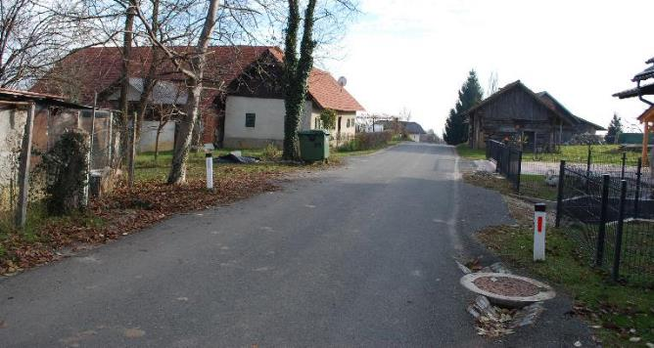
8.3 Terbegovci 2
Avtobus ustavi na cesti za Terbegovce. Predlagamo talno označbo na cestišču in tablo za postajališče šolskega avtobusa.
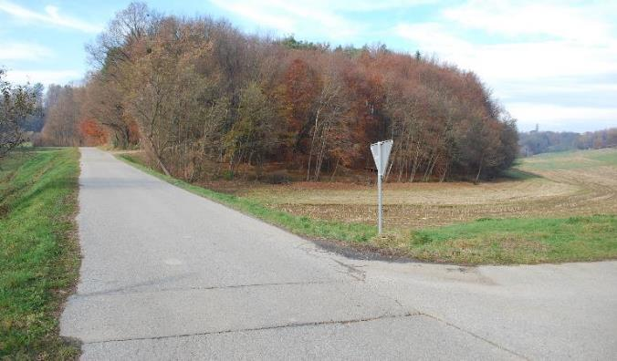
  - Slaptinci 1
Avtobus ustavi na cesti za Slaptince. Predlagamo talno označbo na cestišču in tablo za postajališče šolskega avtobusa.
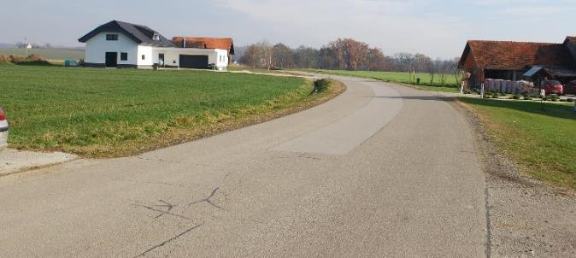
Glede na varnost otrok, ki se vozijo s šolskim avtobusom je ureditev šolski postajališč nujna. Vsa navedena postajališča se nahajajo v naseljih, kjer ni nobene označbe. Z ureditvijo le-teh bi prispevali k veliko večji varnosti voznikov predvsem pa učencev.

- OPIS VARNIH MEST IN ODSEKOV ŠOLSKIH POTI
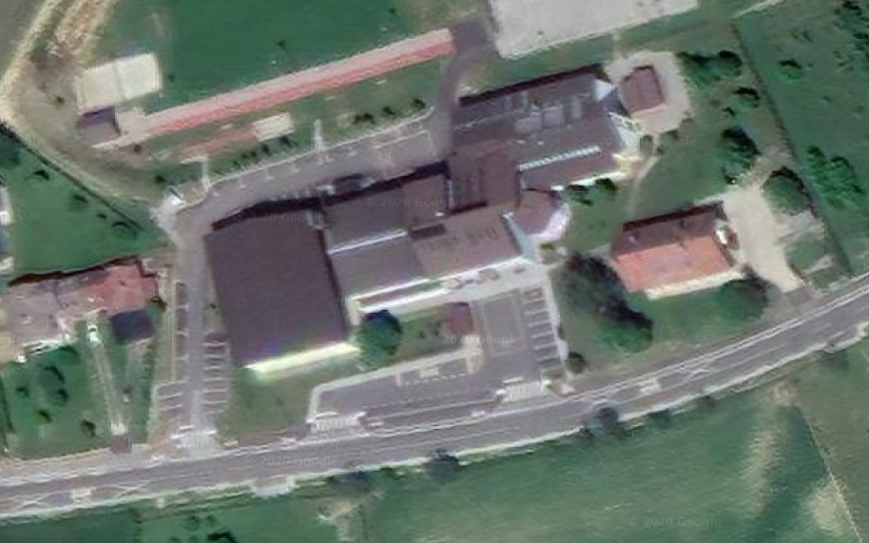
starši
Parkirišče za starše
Dostop do šole je za otroke s prednje strani. Pred šolo je parkirišče za avtobus in hkrati za osebne avtomobile. Pri prevozu otrok v šolo starši naletijo občasno tudi na problem parkiranja. Pred šolo imamo parkirna mesta, ki so namenjena za starše, zaposlene kot obiskovalce. Starše opozarjamo, da naj uporabljajo njim namenjena prosta parkirna mesta oziroma, da ne puščajo avtomobila sredi intervencijskih in dovoznih poti ali na avtobusnem postajališču ter pred vhodom v šolo. Posebej pozorni pa morajo biti, ko z otrokom zapuščajo avtomobil.
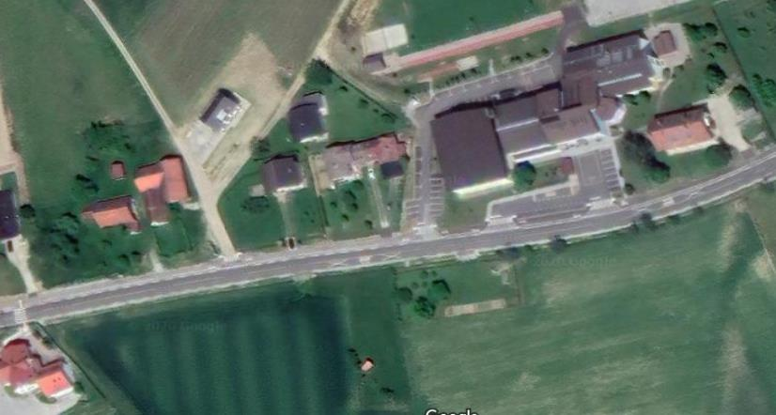
varna pot
Glavna cesta, ki vodi do šole, je državnega pomena in zelo prometna.
- Pot do zdravstvenega doma je z ureditvijo pločnikov postala varna.
Učenci morajo prečkati cesto neposredno pred zdravstvenim domom, kjer je označen prehod za pešce.
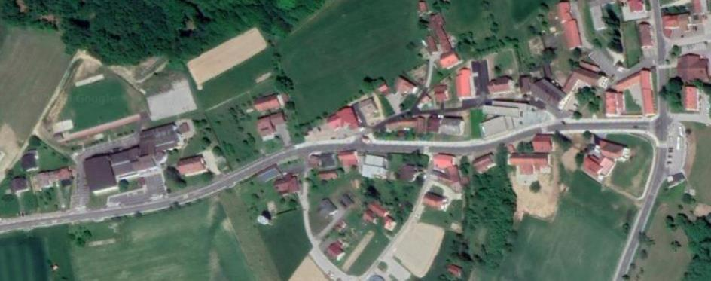
Varna pot je tudi do župnišča, saj imajo učenci pločnik in označene prehode za pešce, kjer morajo prečkati cestišče.

- OPIS NEVARNIH MEST IN ODSEKOV ŠOLSKIH POTI

10.1 Regionalna cesta R2; 439, odsek SVETI JURIJ OB ŠČAVNICI-SENARSKA
Križišče se nahaja na omejenem odseku ceste. Kolesar ali pešec zapusti, kolesarsko stezo in pločnik ob koncu strnjenega naselja Blaguš. V križišču za naselji Brezje in Sovjak (kolesar) zavija levo, velika previdnost glede na voznike, ki pripeljejo iz nasprotne smeri (naravnost) in imajo prednost.
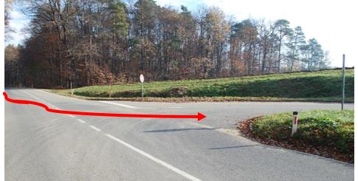
10.2 Regionalna cesta R2; 439, odsek ŽIHLAVA-SVETI JURIJ OB ŠČAVNICI
Križišče se nahaja na omejenem odseku ceste. Kolesar ali pešec zapusti, kolesarsko stezo in pločnik ob koncu strnjenega naselja Jamna. V križišču za naselji Žihlava in Bolehnečici (kolesar) zavija levo, velika previdnost glede na voznike, ki imajo prednost, saj vozijo po prednostni cesti.
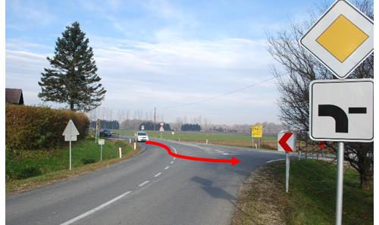

10.3 Lokalna cest LC-388061, SVETI JURIJ OB ŠČAVNIC-BUČEČOVCI
V naselju Biserjane je odcep za Dragotince in naprej Rožički Vrh. Do odcepa je speljan pločnik za pešce. Ob prečkanju ceste morajo biti zelo previdni saj ni prehoda za pešce. Nevarnost (kolesarjev), ki zavijajo levo. Na cesti ni zarisana sredinska črta za razvrščanje, prav tako imajo vozila, ki pripeljejo iz nasprotne smeri (naravnost) prednost.
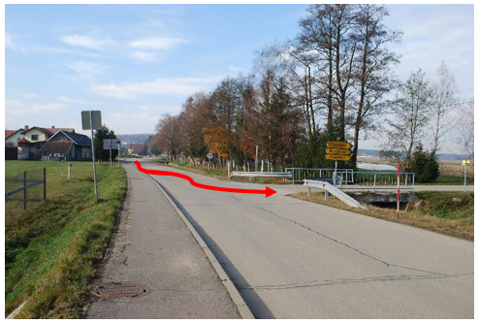
10.4 Regionalna cesta R3; 714, odsek SVETI JURIJ OB ŠČACVNICI-GRABONOŠ
Križišče se nahaja na omejenem odseku ceste. Kolesar ali pešec zapusti, kolesarsko stezo in pločnik v naselju Čakova. Pločnik za pešce se nadaljuje do vasi Grabonoš. V križišču kjer se zavija za naselje Grabonoš (kolesar) levo, velika previdnost glede na voznike, ki vozijo iz nasprotne smeri (naravnost) in imajo prednost.
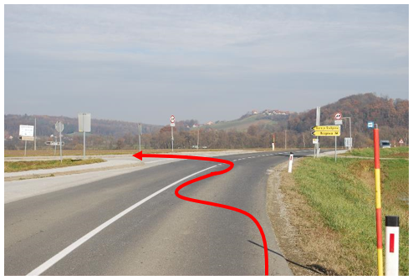

Za navedena križišča predlagamo, da se do njih spelje kolesarska steza in uredi varen način vstopanja in zapuščanja le njih.
Na poteh, ki vodijo v šolo, učenci naletijo na marsikatero nevarnost v prometu. Na cestah ni prehodov za pešce, tako da morajo biti učenci pri prehajanju z ene strani ceste na drugo zelo previdni, prav tako tudi ni povsod pločnikov, ki bi zagotovili večjo varnost otrok v prometu.
Učencem predlagamo previdno hojo ob skrajnem robu cestišča in previdno prečkanje ceste. Prav tako previdno naj bo kolesarjenje z upoštevanjem pravil za kolesarje.

11. OBJAVA IN AŽURIRANJE
Z Načrtom šolskih poti so seznanjeni:
• učenci (razredniki pri urah)
• starši (na svetu staršev in roditeljskih sestankih)
• učitelji (na delovnem sestanku)
- Občina Sveti Jurij ob Ščavnici
- Svet za preventivo in vzgojo v cestnem prometu
Načrt šolskih poti se objavi na:
• šolski spletni strani

12. ZAKLJUČEK
Gostota prometa zelo narašča. Vsem udeležencem prometa se vedno mudi in smo nestrpni. Večina od nas prometnih situacij žal ne jemlje dovolj resno. Skrb za varnost v prometu pa ni več samo stvar posameznika ali šole, temveč je obveza celotne družbe z vidika same varnosti pri vključevanju v promet v vsakdanjem življenju. Otroci morajo biti kot udeleženci v cestnem prometu deležni posebne pozornosti in pomoči vseh drugih udeležencev. Prometna vzgoja oziroma priprava na samostojno sodelovanje v prometu je uspešna, če otroka učimo, kako naj ravna v prometu, in s svojim zgledom to tudi potrjujemo. Odgovornost varnega prihoda šolarja v šolo je na strani staršev, skrbnikov in rejnikov, katerim priporočamo in svetujemo, da z otroki večkrat skupaj prehodijo njihovo najvarnejšo šolsko pot in jih ob tem opozarjajo na nevarne točke na poti, ki zahtevajo še posebno previdnost (7. člen Zakona o pravilih cestnega prometa). V cestnem prometu smejo njihovi otroci samostojno sodelovati šele, ko se starši, skrbniki oziroma rejniki prepričajo, da so otroci sposobni razumeti nevarnosti v prometu in da so seznanjeni s prometnimi razmerami na prometnih površinah, kjer se srečujejo s cestnim prometom (87. člen Zakona o pravilih cestnega prometa).

13. LITERATURA

SAMOSTOJNE PUBLIKACIJE
- Smernice za šolske poti, Strah R., Ljubljana: Javna agencija RS za varnost prometa, 2016
- Kolesar sem, Breznik R., Maribor, Primotehna, 2014

PRAVNI VIRI
2. ZAKON o pravilih cestnega prometa. Uradni list RS, št. 82/13 in 68/16.
5. ZAKON o voznikih. Uradni list RS, št. 109/10, 25/14 in 85/16.
6. ZAKON o osnovni šoli. Uradni list RS, št. 81/06, 102/07, 107/10, 87/11, 40/12, 63/13 in 46/16.
7. PRAVILNIK o spremljevalcih pri prevozu otrok. Uradni list RS, št. 83/16.
8. PRAVILNIK o prometni signalizaciji in prometni opremi na cestah. Uradni list RS, št. 99/15.

